### मेम्बरशिप मोडेल मा SRIYOG

*बि. स. १९ जेठ २०८१, तदनुसार ई. स. १ जुन २०२४, शनिबार, बिराटनगर*

सीप भएका दक्ष जनशक्तीहरुको प्रोफाइलिङ गरि काम गर्ने र गराउने व्यक्तीहरु बिच सोझै सम्पर्क स्थापित गर्न सन २०१८ मा [कम्पनी रजिष्ट्रारको कार्यालय](https://ocr.gov.np/) अन्तर्गत दर्ता भएको र विधिवत रुपमा [१२ सेप्टेम्बर २०१९](https://www.setopati.com/kinmel/employment/189754) मा काठमाडौंबाट देश भित्रका प्राविधिकहरुलाई डिजिटल ब्राण्डिङ्ग गर्न शुरु गरिएको SRIYOG ले छोटो समयमा नै हजारौं प्रयोगकर्ताहरुलाई सजिलो र छरितो माध्यमबाट काम गर्ने अवसर प्रदान गर्दै आएको छ ।

डिजिटल कनेक्टिभिटीको माध्यमबाट बेरोजगारी जस्तो सामाजिक समस्या समाधान गर्न डिजिटल प्रविधिको नविनतम अभ्यास SRIYOG हो जुन स्टार्ट अप मोडेलमा संचालित छ ।

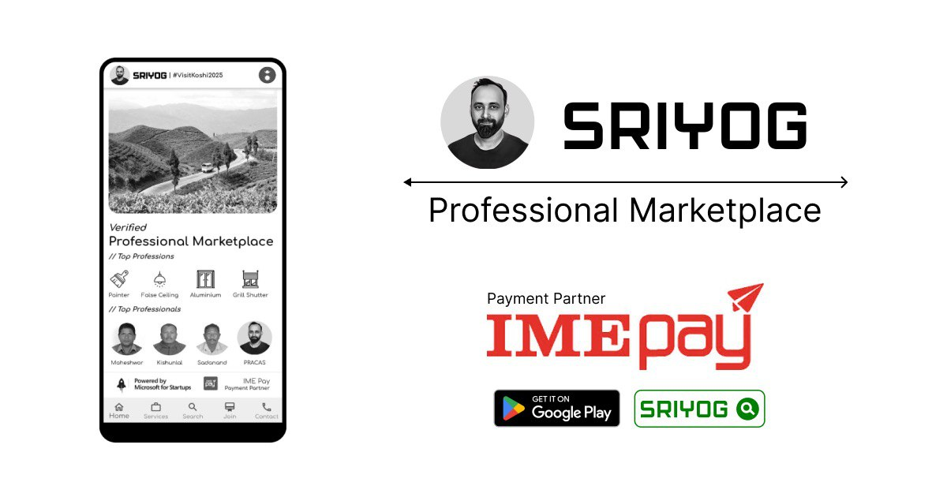

गुगल प्ले स्टोरमा १ लाख भन्दा बढी डाउनलोड भएको यो एप अहिले आएर झन उत्कृष्ट सेवा प्रदान गर्न सक्ने नयाँ भर्सनमा अपडेट भै सकेको छ ।

६ मार्च २०२४ मा [Microsoft for Startup](https://www.microsoft.com/en/startups/) मा भेरिफाई भएको SRIYOG Microsoft का नविनतम प्रविधि, [Azure](https://azure.microsoft.com/en-us) का सेवाहरु, GitHub AutoPilot देखी लिएर Open AI का सेवाहरु बन्डलिङ गरिएको अमेरिकी डलर १२५,००० बराबरको क्रेडिट सुविधा प्राप्त गर्न सफल समेत भएको छ ।

दक्ष प्राविधिकहरुको नेपालकै सबैभन्दा ठुलो यस संजालमा सेवा प्रदायकहरू बाहेक, दैनिक आवश्यकताहरू र सेवाहरू खोज्नेहरूको लागि पनि यो एप बहुउपयोगी छ । एपमा अहिले शत प्रतिशत भेरिफाई गरिएका युजरहरु मात्र रखिएकोमा पेन्टर, फल्स सिलिङ, आल्मिनियम फेब्रिकेटर, ग्रिल-सटर सम्बन्धि काम गर्ने, इन्टेरियर डेकोरेटर, घर निर्माण गर्ने ठेकेदार, कर्मकाण्ड गर्ने पण्डित, ईलेक्ट्रिसियन, प्लम्बर, ब्यापार परामर्शदाता, ईभेन्ट प्लानर, केटरिङ्ग, निर्माण व्यवसायी, कार्पेन्टर जस्ता समुहहरुमा दशकौ देखी त्यहि पेशा अङ्गाल्दै आएका दक्ष जनशक्तीहरुलाई मेम्बरशिप मोडेलमा आवद्द गरिएको छ ।

बिराटनगरबाट शुरु भएको यो एप बिराटनगरकै डेभलपरहरु मिलेर “Proudly Made in Biratnagar” को स्लोगन राखी तैयार गरिएको छ । स्थानीय स्तरमा निर्माण भएको यो एपले अब चाडै काठमाडौं, दिल्ली र दुबइमा पनि आफ्नो सेवा बिस्तार गर्ने एपका संस्थापक प्रकाश उप्रेती बताउनु हुन्छ ।

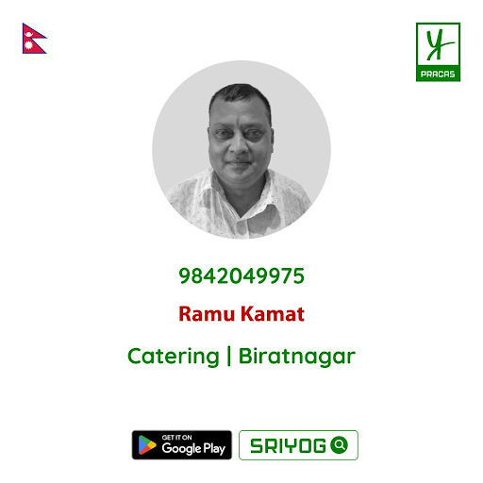

SRIYOG दैनिक जीवनमा काम गर्ने विभिन्न व्यक्तिहरुको सीपको उचित मुल्यांकन गर्दै उनीहरुलाई बिजनेस दिन बनाइएको खुल्ला प्लेटफर्म हो । यसमा अहिले बिराटनगरका विभिन्न पेशासँग सम्बन्धित व्यक्तिहरुको लिस्टिंग गरिएको छ ।

प्ले स्टोरमा एक लाख भन्दा बढी डाउनलोड भएको यो एपलाई एप्पल स्टोरमा सन २०२४ सेप्टेम्बर सम्ममा ल्याउने संस्थाको योजना रहेको छ । बिराटनगरमा बनेको एपले अर्बन कम्पनीको रिभर्स मोडेलमा ईन्डियामा लन्च गर्ने सम्पूर्ण तयारी गरी सकेको र सोही रिभर्स मोडेलमा सर्भिस मार्केटप्लेसका कमी कमजोरीलाई मध्यनजर गरि प्रोफेसनल मार्केटप्लेसमा बदल्दै आम्दानीको १००% काम गर्ने व्यक्तिकै हुनुपर्छ भन्ने लक्ष्यका साथ [No Middleman Concept](https://en.wikipedia.org/wiki/Disintermediation) मा संस्था कार्यरत छ ।

एपमा भएको २९,९०० प्रयोगकर्ता साथै “व्यवसायिक शिक्षा तथा तालिम अभिवृद्धि परियोजना (दोस्रो)” र वर्ल्ड बैंकसँग भएको सम्झौताका अन्य ५५ हजार प्राविधिकलाई एउटै एपमा राखी काम गर्ने सहज वातावरणको बिकासका लागि यो एप अग्रसर रहेको उप्रेतीको भनाइ छ । पहिला भएको विवरण र नयाँ विवरण भेरिफाइ गर्न अब हरेक प्राविधिकको आफ्नै संस्थागत इमेल @sriyog.com रहने र उक्त ईमेल रसियन टेक्नोलोजीमा आधारित येण्डेक्सबाट संचालित हुनेछ ।

मेम्बरशिप मोडेलमा संस्थालाई अगाडि बढाउदै IME Pay को पेमेन्ट ए. पी. आइ. प्रयोग गरी यस एपमा आवद्ध हुन चाहने जो कसैले सजिलै मेम्बरशिप फी भुक्तानी गर्नका लागि आवश्यक सम्झौता [८ फेब्रुअरी २०२३](https://www.ratopati.com/story/345665) मा भैसकेको छ ।

मेम्बरशिप फि तिर्दा एउटा इमेल बन्नेछ जसले SRIYOG को एपमा सम्बन्धित प्राविधिकले काम गर्ने शहर भित्र आफ्नो प्रोफाइल बनाउनको लागि आवेदन दिन सक्नेछन । प्रोफाइल भेरिफिकेसनको लागि संस्थाले काठमाडौंमा थर्ड पार्टी कम्पनीलाई जिम्मा दिने र पुलिस रिपोर्ट समेत अपलोड गर्ने प्रविधिको बिकास गरि सकेको छ ।

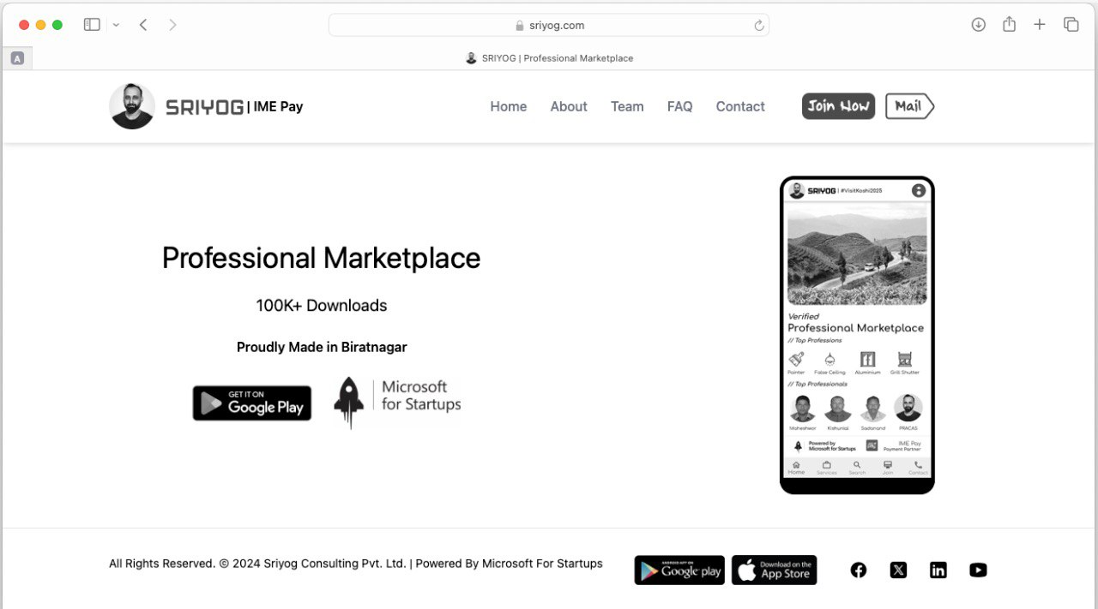

भेरिफाइड प्रोफाइलहरुलाई संस्थाको फेसबुक पेजमा ब्यानर बनाइदिने, एपमा भेरिफाइड ब्याच राख्ने र प्रोफाइलमा धेरै भन्दा धेरै भिजिबिलिटी दिनको लागि संस्थाले डिजिटल मार्केटिंगको अन्य काम पनि गरिदिने योजनाका साथ SRIYOG अब नयाँ भर्सनमा अपडेट भएको छ ।

उद्योग संगठन मोरङ अन्तर्गत Chamber of Industries Morang को “[CIM Startup and Innovation Program](https://shorturl.at/asCQX) ” बाट नर्चरिङ्ग हुँदै गरेको यो एप हिमालयन रोड बिराटनगर, नेपाल एस बिआइ बैंक लिमिटेडको माथि प्रकाश ईन्फोशिस प्रा.लि. को इन्क्युबेसन सेन्टरबाट सञ्चालन भइरहेको छ ।

एप खुल्ला डिजिटल प्लेटफर्मको अवधारणाबाट चलि रहेको र सेवाग्राहीहरुलाई अझ परिष्कृत सेवा दिने उद्धेश्यले प्रोफेसनल मेम्बरहरुलाई भेरिफाई गरी दक्ष प्राविधिकहरुलाई मात्र सूचीकृत गर्ने संस्थाको योजना रहेको छ ।

SRIYOG मा मेम्बर हुनका लागि आफुले दिने सेवा, स्थान, सम्पर्क नम्बर आदि राखी दर्ता गरेकै आधारमा काम प्राप्त गर्न सकिने, साथै मेम्बर बनिसके पछि प्राविधिकहरुको डिजिटल प्रोफाइल, संस्थाकै इमेल आइडी बन्ने र उक्त विवरण एक वर्ष सम्म SRIYOG को एपमा रहने र त्यसलाई संस्थाले बार्षिक न्यूनतम शुल्क रु १,९९९ मात्र लिएर बेरोजगारीको समस्यालाई अवसरमा परिणत गर्ने गरि अब झन ससक्त रुपमा अघि बढी सकेको छ ।

सेवा लिने र दिने व्यक्तिहरुको बीचमा भएको समझदारी बिशुद्द रुपमा दुवै व्यक्तिको भई तेस्रो प्रदायकको कुनै कमिसन नहोस भन्ने एपको चाहना हो ।

APP Download Link : [Download](http://127.0.0.1:5500/www.bit.ly/sriyog)Website : [www.sriyog.com](http://127.0.0.1:5500/www.sriyog.com)